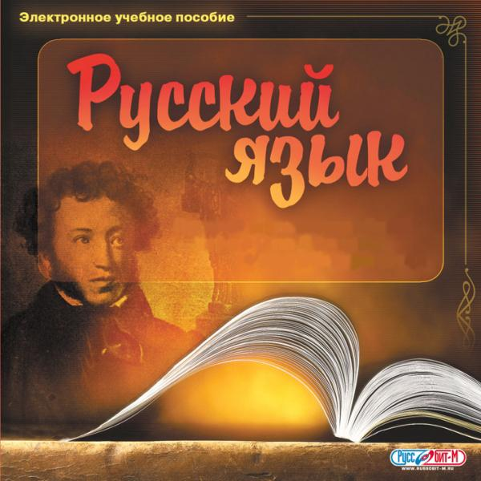**ПОЗДРАВЛЯЕМ !**

**Победителей и призеров школьного этапа Всероссийской олимпиады школьников по русскому языку:**

**Пахомову Дарью – 10-а**

**Едличко Марину – 9-а**

**Сергееву Марию – 8-а**

**Чудновскую Марию – 7-в**

**Гришакову Елену – 6-в**

**Железова Михаила – 5-б**

**Васильеву Соню – 5-б**

**Прохватилову Елену – 5-г**

**Маковского Артема – 5-г**

**Куртову Татьяну – 10-а**

**Оболонину Юлию – 9-а**

**Пучкову Ульяну – 8-в**

**Рябову Ангелину – 6-а**

**Никерову Алину – 6-в**

**Умяров а Георгия – 6-б**

**Голянд Алину – 5-в**

**Третьяк Анну – 10-б**

**Шестак Анастасию – 9-а**

**Святобог Полину – 8-а**

**Дергунову Софию – 6-а**

**Яковлеву Екатерину – 6-а**

**Светлова Ярослава – 5-г**

**Шамрина Антона – 5-г**

